**MARKETTEYİM**

1. Uygulama Başlangıcı - Hoş Geldiniz Ekranı:

Hoş Geldiniz Mesajı: Uygulama açıldığında kullanıcıya uygulamanın sunduğu kolaylıkları açıklayan kısa bir hoş geldiniz mesajı gösterilir.

Mesaj: "Hoş geldiniz! Hangi ürünleri aramak istersiniz?"

Ekran Tasarımı: Kullanıcıya basit bir ekran sunulur, sadece hoş geldiniz mesajı ve ilerlemek için devam et butonu yer alır.

Devam Et Butonu: Kullanıcı bu butona tıkladığında, Rol Seçimi Ekranı'na yönlendirilir.

2. Rol Seçimi Ekranı:

Mesaj: "Lütfen rolünüzü seçin:"

Müşteri: "Müşteri olarak giriş yap"

Satıcı: "Satıcı olarak giriş yap"

Kullanıcı müşteri veya satıcı seçeneğini işaretleyebilir.

Müşteri Seçimi: Kullanıcı, alışveriş yapacağı sayfaya yönlendirilir.

Satıcı Seçimi: Kullanıcı, mağaza yönetimi ve ürün ekleme gibi işlemleri yapacağı satıcı paneline yönlendirilir.

3. Müşteri Modu İçin Akış:

Eğer kullanıcı Müşteri seçerse, aşağıdaki ekranlar gösterilir:

Üye Olma veya Giriş Yapma Seçeneği:

Yeni Üyelik: Kullanıcıdan e-posta adresi, şifre gibi bilgileri istenir.

Giriş Yapma: Mevcut kullanıcılar e-posta ve şifre ile giriş yapabilir.

Kullanıcı misafir modunu da seçebilir ve doğrudan ürün arama sayfasına yönlendirilir.

Ana Sayfa: Kullanıcıya ürün arama ekranı ve öneriler sunulur.

4. Satıcı Modu İçin Akış:

Eğer kullanıcı Satıcı seçerse, aşağıdaki ekranlar gösterilir:

Yeni Kayıt Olma veya Giriş Yapma:

Yeni Satıcı Kaydı: Satıcıdan mağaza adı, e-posta, şifre gibi bilgilerin yanı sıra işletme türü gibi bilgiler alınır.

Mevcut Satıcı Girişi: Satıcı, e-posta ve şifre ile paneline giriş yapar.

Satıcı Paneli:

Satıcı, ürün ekleme, stok yönetimi, sipariş takibi gibi işlemleri yapabileceği bir panele yönlendirilir.

5. Giriş / Üyelik Sonrası:

Müşteri için: Kullanıcı, profil oluşturduktan sonra kişiselleştirilmiş ana sayfasına yönlendirilir.

Satıcı için: Satıcı, mağaza yönetim paneline yönlendirilir ve mağaza bilgilerini girer.

Bu akışla, başlangıçta kullanıcı hoş geldiniz mesajı alır, ardından rol seçimi yaparak hangi özelliklere erişeceğine karar verir. Hem müşteri hem de satıcı için uygun yönlendirmeler ve ekranlar sağlanır.

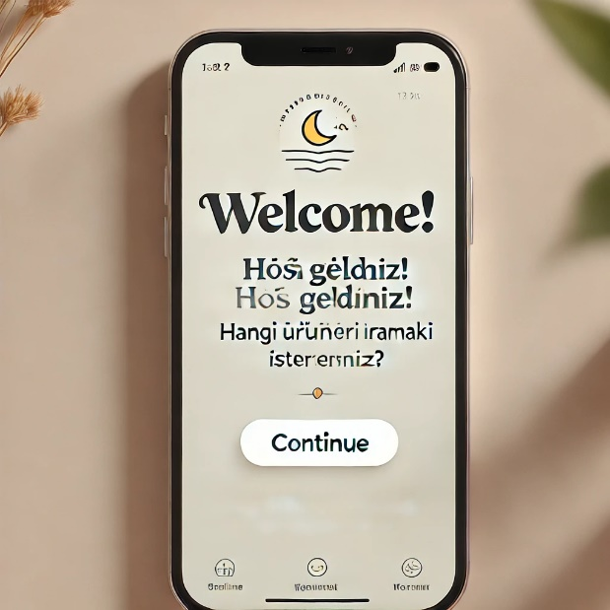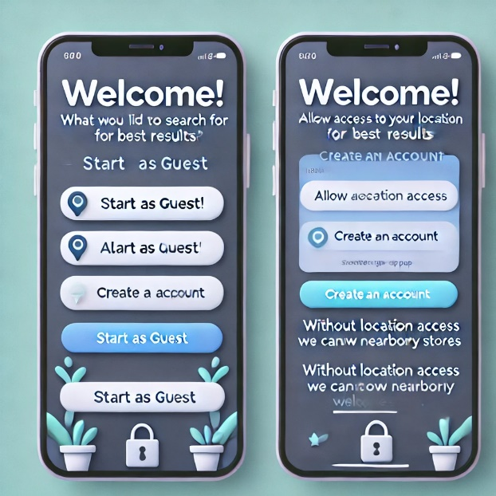

1. Misafir Modu Seçen Kullanıcı

A. Giriş Ekranı

Hoş geldiniz mesajı: Uygulama açıldığında, kullanıcıya uygulamanın sunduğu kolaylıkları açıklayan kısa bir hoş geldiniz mesajı gösterilir:

"Hoş geldiniz! Hangi ürünü aramak istersiniz?"

Hızlı Başla Butonu: Misafir modunu seçen kullanıcılar için "Hızlıca Başla" butonu görünür. Bu butona tıklayarak, kullanıcı doğrudan arama yapabileceği ekrana yönlendirilir.

B. Ürün Arama Ekranı

Arama Çubuğu: Ekranın üst kısmında büyük bir arama çubuğu bulunur. Kullanıcı burada almak istediği ürünü yazabilir (örneğin, "Gıda Boyası").

Konum İzni: Kullanıcıya konum izni verip vermeyeceği sorulur. Uygulama, en yakın marketi bulabilmek için kullanıcının konumuna ihtiyaç duyacaktır.

Popup mesaj: "Konumunuzu almak istiyor musunuz? En yakın marketleri gösterebilmek için izin gerekmektedir."

İzin Verme Durumu:

Eğer kullanıcı "İzin Ver" butonuna tıklarsa, uygulama konum bilgisi alarak, en yakın marketleri ve ürün stoklarını listelemeye başlar.

Eğer kullanıcı "İzin Verme" seçeneğini seçerse, şu uyarı mesajı görünmelidir:

Uyarı mesajı: "Konum bilgisi sağlanmadan en yakın marketleri gösteremeyiz. Uygulamanın tam işlevselliği için konum iznini vermeniz önerilir. Yine de ürün aramaya devam edebilirsiniz, ancak en yakın market bilgisi sağlanamayacaktır."

C. Arama Sonuçları

Kullanıcı, ürün aramasını yapınca çevresindeki marketlerin listesi gösterilir. Ancak konum izni verilmemişse, kullanıcıya mesafesiz genel market sonuçları sunulabilir.

Mesafe Uyarısı: "Konum bilgisi alınmadığı için mesafe ve en yakın market bilgisi gösterilemiyor."

D. Misafir Modunun Sınırlamaları

Favori Listesi ve Geçmiş: Misafir modunda kullanıcı, favori marketlerini veya geçmiş aramalarını kaydedemez. Bu veriler yalnızca oturum süresince saklanır, uygulama kapatıldığında silinir.

Bildirimler: Misafir kullanıcı, stok güncellemeleri veya fiyat değişiklikleri için bildirim almaz.

Profil Kullanıcı Modu Seçen Kullanıcı

A. Giriş Ekranı

Kullanıcı, uygulama açıldığında profil oluşturma ekranı ile karşılaşır. Bu ekranda kullanıcıdan şu bilgiler istenebilir:

E-posta adresi veya telefon numarası

Şifre belirleme (E-posta ile kayıt oluyorsa)

Alternatif olarak, Google ya da Facebook hesaplarıyla hızlı giriş yapılabilir.

Kullanıcı Adı ve Tercihler: Kullanıcı adı belirlemek ve daha sonra özelleştirilebilecek tercihleri (örneğin, favori marketler veya ürün kategorileri) girme imkânı sunulabilir.

B. Profil Oluşturma

Kullanıcı kayıt olduktan sonra, hemen ana sayfaya yönlendirilir. Burada kullanıcıya özel bir hoş geldiniz mesajı gösterilir:

"Merhaba [Kullanıcı Adı]! Hangi ürünü arayacağız?"

Ayrıca, kullanıcıyı kişisel ayarlara (adres bilgileri, ödeme bilgileri, bildirim tercihlerine) yönlendiren butonlar da eklenebilir.

C. Kişiselleştirilmiş Ana Sayfa

Favori Marketler ve Ürünler: Kullanıcı, favori marketlerini ve ürünlerini kaydedebilir. Bu sayede, uygulama sürekli aynı marketlere yönlendirebilir.

Kategoriler ve Hızlı Arama: Ana sayfada, kullanıcı tarafından sıklıkla tercih edilen kategoriler (örneğin, "Gıda", "Temizlik Ürünleri") ya da ürünler listelenir.

Öneriler ve Özel Fırsatlar: Kullanıcı profilindeki tercihlere göre önerilerde bulunulur. Örneğin, son aradığı ürünlere veya sık alışveriş yaptığı marketlere dayalı teklifler gösterilir.

D. Bildirimler ve Takip

Stok Bildirimleri: Kullanıcı, favori ürünlerinin stok durumu değiştiğinde veya yeni indirimler başladığında bildirim alabilir.

"Favori ürününüz olan Gıda Boyası stokta! Şimdi alabilirsiniz."

Ürün Takibi ve Hatırlatıcılar: Kullanıcı, sık satın aldığı ürünler için hatırlatıcılar alabilir.

E. Profilin Gelişmiş Özellikleri

Geçmiş ve Favoriler: Kullanıcı, önceki aramalarına ve satın alımlarına kolayca erişebilir. Ayrıca, favori ürünlerini ve marketlerini kaydedebilir.

Sosyal Özellikler: Kullanıcılar, ürün yorumları yapabilir veya diğer kullanıcılarla market deneyimlerini paylaşabilir.

Ödeme Bilgileri ve Adresler: Kullanıcı, profilinde ödeme bilgilerini ve teslimat adreslerini saklayarak alışveriş sürecini daha hızlı hale getirebilir.

Rol Seçiminden Sonra Satıcı Sayfası İşleyişi

1. Rol Seçimi (Başlangıç Sayfası)

Kullanıcı, ilk olarak Müşteri veya Satıcı olmak üzere iki seçenekten birini belirler.

Eğer Satıcı seçeneği seçildiyse, satıcı için iki olasılık vardır:

Yeni Satıcı (Henüz kaydını yapmamış)

Mevcut Satıcı (Zaten kayıtlı ve giriş yapmak isteyen)

2. Satıcı Girişi Sayfası

Satıcıyı iki gruba ayırarak yönlendirebiliriz:

Yeni Satıcı:

E-posta/Telefon ve Şifre: Yeni satıcılar, kendi hesaplarını oluşturmak için e-posta/telefon numarası, şifre ve diğer gerekli bilgileri girerler.

Satıcı Kayıt Formu: Bu kısımda, satıcıdan işletme adı, adresi, iletişim bilgileri, logo, vergi numarası gibi bilgiler talep edilir. (Yukarıda detaylıca verdiğimiz satıcı kayıt formu)

Mevcut Satıcı:

Giriş Yapma Alanı: Mevcut bir satıcı daha önceki giriş bilgilerini (e-posta/telefon numarası ve şifre) kullanarak giriş yapabilir.

Şifre Unuttum: Eğer mevcut satıcı şifresini unutmuşsa, şifresini sıfırlamak için bir seçenek sunulur. Bu, kullanıcıya e-posta ya da telefon numarası ile şifre sıfırlama linki gönderir.

E-posta/Kullanıcı Adı Hatası: Eğer satıcı daha önce kaydolmamışsa, aşağıdaki uyarı mesajı gösterilebilir:

Uyarı: "Bu e-posta adresi veya telefon numarası sistemde bulunmamaktadır. Lütfen kayıt olmayı deneyin."

3. Yeni Satıcı İçin Kayıt Sayfası

Yeni satıcılar için oluşturulacak kayıt sayfasında aşağıdaki alanlar ve doğrulamalar yer alacak:

Kayıt Formu Adımları:

E-posta veya Telefon Numarası:

Doğrulama: Girilen e-posta/telefon numarasının daha önce kayıtlı olup olmadığını kontrol etmeliyiz.

Uyarı: Eğer e-posta veya telefon numarası zaten kayıtlarda mevcutsa:

Uyarı mesajı: "Bu e-posta adresi/telefon numarası zaten kayıtlı. Lütfen giriş yapın ya da farklı bir e-posta/telefon numarası kullanın."

Şifre Belirleme: Güçlü bir şifre belirlenmesi gerekir.

Şifre Onayı: Kullanıcı, şifresini iki kez girmeli ve her iki şifre aynı olmalıdır.

Şifre Zayıflığı Uyarısı: Şifre çok zayıfsa, kullanıcılara şifrelerini güçlendirmeleri önerilir.

Uyarı: "Şifreniz zayıf. En az bir büyük harf, bir rakam ve bir özel karakter içermelidir."

İşletme Bilgileri: Satıcı, işletmesine ait bilgileri girer (işletme adı, adres, telefon, işletme türü vb.).

İşletme Adı ve Kategorisi: İşletmenin adı ve faaliyet gösterdiği kategori (örneğin, market, elektronik) girilmelidir.

Vergi Numarası (Opsiyonel): Vergi numarası girilmesi istenebilir (opsiyonel).

Logo Yükleme (Opsiyonel): Satıcı, işletmesinin logosunu yükleyebilir.

Kullanıcı Sözleşmesi ve Gizlilik Politikası Onayı:

Kullanıcı, uygulamanın kullanım koşullarını ve gizlilik politikasını kabul eder.

Kayıt İşlemi:

Kullanıcı, kayıt formunu tamamladığında başarıyla kaydoldum mesajı ve giriş ekranına yönlendirilir:

"Başarıyla kayıt oldunuz! Giriş yaparak satıcı panelinize geçebilirsiniz."

4. Mevcut Satıcı İçin Giriş Sayfası

Mevcut satıcılar için giriş sayfası aşağıdaki gibi olmalıdır:

E-posta/Telefon ve Şifre Girişi:

Kullanıcı, daha önce belirlediği e-posta/telefon ve şifreyi girer.

Şifre Unutma:

Eğer şifre unutulmuşsa, "Şifremi Unuttum" butonuna tıklanır ve şifre sıfırlama işlemi başlatılır.

Şifre sıfırlama linki: Kullanıcıya e-posta veya telefon yoluyla bir sıfırlama linki gönderilir.

Giriş Hataları:

E-posta/Telefon hatası: Eğer girilen e-posta/telefon numarası kayıtlı değilse, kullanıcıya aşağıdaki uyarı gösterilir:

Uyarı: "Bu e-posta adresi/telefon numarası sistemde bulunmamaktadır. Lütfen kayıt olmayı deneyin."

Şifre Hatası: Eğer şifre yanlış girildiyse:

Uyarı: "Yanlış şifre. Lütfen şifrenizi kontrol edin veya şifrenizi sıfırlayın."

5. Satıcı Paneline Yönlendirme

Yeni kaydolan ya da giriş yapan satıcılar, başarılı bir giriş sonrası satıcı paneline yönlendirilir.

5. Satıcı Paneline Yönlendirme

Başarılı Giriş Sonrası Yönlendirme: Satıcı, giriş yaptıktan sonra doğrudan satıcı paneline yönlendirilir.

Satıcı paneli, satıcıların ürünlerini yönetebileceği, siparişlerini görebileceği ve mağaza bilgilerini düzenleyebileceği bir arayüzdür.

Satıcı Panelinde Yer Alacak Başlıca Bölümler:

A. Ana Sayfa

Hoş Geldiniz Mesajı: "Hoş geldiniz, [Satıcı Adı]!" şeklinde bir karşılama mesajı görüntülenir.

Panel Özeti: Satıcıyı, satış yapabileceği ve yönetebileceği bölümlere yönlendiren bir özet ekranı sunulur. Bu ekran, satıcının genel performansını gösteren istatistikler ve kısa yol bağlantıları içerir. Örnek olarak:

Toplam Satış: Son 30 günde yapılan toplam satış miktarı.

En Popüler Ürünler: En çok satılan ürünler.

Stok Durumu: Satıcının güncel stok durumu ve eksik olan ürünler.

B. Ürün Yönetimi

Satıcı, ürünlerini eklemek, düzenlemek ve silmek için bu alana gider.

Yeni Ürün Ekleme: Satıcı, yeni ürün eklemek için bir formu doldurur. Formda yer alacak alanlar şunlardır:

Ürün Adı: Ürünün adı.

Kategori: Ürün kategorisi (Örneğin: Gıda, Elektronik, Temizlik Ürünleri).

Fiyat: Ürün fiyatı.

Stok Miktarı: Ürün stok durumu.

Açıklama: Ürün açıklaması.

Ürün Resmi: Ürün için bir resim yükleme alanı.

Varyantlar (Opsiyonel): Renk, boyut gibi varyant seçenekleri eklenebilir.

Ürün Durumu: Ürün aktif mi, pasif mi olacak?

Ürün Düzenleme: Satıcı mevcut ürünlerini düzenleyebilir. Ürün adı, fiyatı, açıklaması, görselleri gibi bilgileri güncelleyebilir.

Ürün Silme: Satıcı, ürününü silmek için ürün listesinden seçebilir.

C. Siparişler ve Stok Yönetimi

Satıcı, aldığı siparişleri ve stok durumunu bu bölümde yönetebilir.

Sipariş Listesi: Satıcı, gelen tüm siparişleri burada görebilir.

Sipariş Durumu: Siparişin durumu (Yeni, Hazırlanıyor, Kargoya Verildi vb.).

Sipariş Detayı: Müşterinin sipariş ettiği ürünlerin detayları (ürün adı, miktar, toplam tutar).

İptal / İade Talepleri: Müşteriler tarafından iptal edilen veya iade edilen siparişler.

Stok Durumu: Satıcı, ürün stoklarını buradan takip edebilir. Stok seviyeleri bittiğinde, satıcıya uyarı verilebilir.

D. Mağaza Bilgileri Yönetimi

Satıcı, mağazasına ait bilgileri güncelleyebilir.

Mağaza Adı: Mağaza adını değiştirebilir.

Mağaza Logo / Görselleri: Mağaza logosu ve kapak görsellerini değiştirebilir.

İletişim Bilgileri: Mağaza iletişim bilgilerini (telefon, e-posta, adres) güncelleyebilir.

Açıklama ve Tanıtım: Mağazasını tanıtan bir açıklama ekleyebilir.

E. Ödeme ve Faturalama

Satıcı, ödeme bilgilerini ve faturalama seçeneklerini buradan yönetebilir.

Ödeme Bilgileri: Satıcı, kazandığı gelirlerin ödeme yöntemini (banka hesabı, PayPal vb.) buraya ekler.

Faturalama Ayarları: Satıcı, fatura bilgilerini düzenleyebilir.

F. Bildirim Ayarları

Satıcı, bildirim tercihlerini ayarlayabilir. Bu bölümde şunlar olabilir:

Stok Uyarıları: Stok seviyeleri düşük olduğunda bildirim al.

Sipariş Durumu Güncellemeleri: Yeni sipariş alındığında veya sipariş durumu değiştiğinde bildirim al.

Genel Bildirimler: Sistemsel uyarılar ve genel bildirimler.

6. Satıcı Paneli ve Yönetim Ekranlarının Özelleştirilmesi

A. Dashboard Özellikleri (Satıcı Paneli Ana Sayfası)

Satıcının, ürünlerini yönetebileceği ve mağaza bilgilerini takip edebileceği bir dashboard (panel ana ekranı) oluşturulabilir. Bu dashboard üzerinde aşağıdaki bilgiler yer alabilir:

Günlük Satış Miktarı ve Geliri

Ürün Satış Grafikleri

En Çok Satılan Ürünler: Satıcıya, en çok satan ürünlerin bir listesini sunarak, hangi ürünleri daha çok satması gerektiği konusunda fikir verebilir.

Stok Durumu: Satıcının hangi ürünlerinin tükendiğini veya düşük stokta olduğunu gösteren bir uyarı.

B. Veri ve Raporlama

Satıcılar, mağazalarının performansını daha iyi anlayabilmek için raporlama özelliklerine sahip olabilir:

Satış Raporları: Satıcı, belirli bir tarih aralığında yapılan satışların raporlarını alabilir.

Stok Raporları: Hangi ürünlerin ne kadar stokta olduğunu ve ne zaman stok yenileme yapılması gerektiğini gösteren raporlar.

Sipariş Raporları: Gelen tüm siparişlerin detaylı raporu.

C. Destek ve Yardım Merkezi

Satıcılar, uygulama ile ilgili sorunlarını çözebilmek için bir yardım merkezi ya da destek bölümüne yönlendirilir.

Sık Sorulan Sorular (SSS): Genel sorulara hızlıca ulaşabilecekleri bir kılavuz.

Canlı Destek: Satıcı, herhangi bir sorunla karşılaştığında canlı destek alabilir.

Destek Talebi: Satıcı, bir destek talebi oluşturabilir.

7. Satıcı Paneli Çıkışı ve Güvenlik

Çıkış Yapma: Satıcı, panelden çıkış yaparak uygulamadan güvenli bir şekilde ayrılabilir.

Hesap Güvenliği: Güvenlik ayarları ile şifre değişikliği, iki faktörlü kimlik doğrulama gibi ek güvenlik önlemleri sağlanabilir.